GAME DESIGN / CHAOS-ARENA-DESIGN

Chaos Arena 전투 및 시스템 기획서
  - 세 캐릭터의 팀전과 라운드 규칙
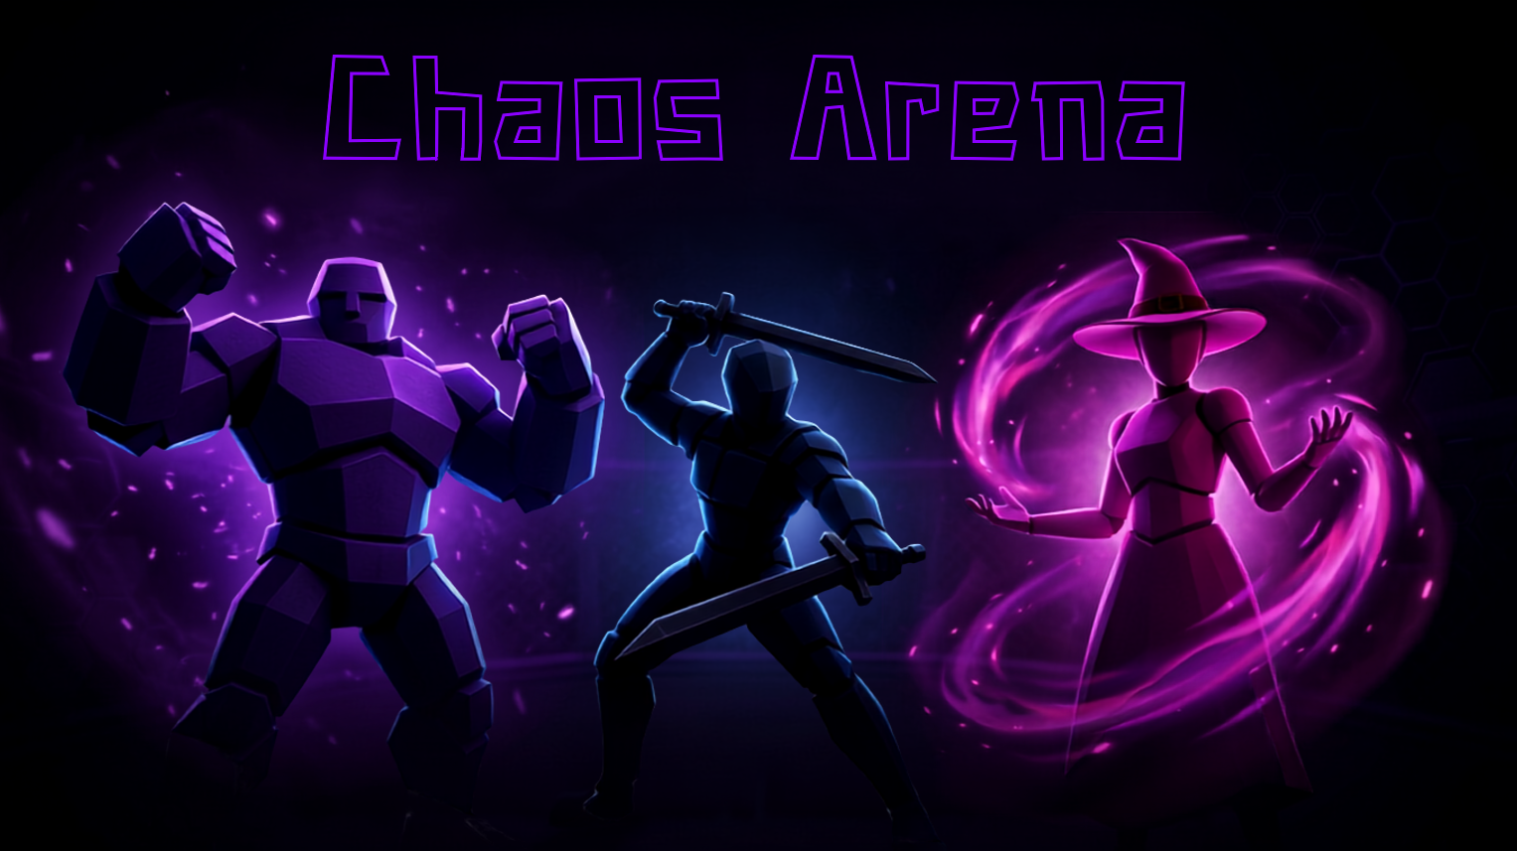
서로 다른 고유 스킬을 가진 캐릭터가 팀을 나눠 협력하고 경쟁하는 대전을 만든다. 어쌔신, 마법사, 탱커의 전투와 라운드 승패를 중심으로 구성한다.
게임 기획 전반 김하늘 | v1.0

문서 구성
01 게임 개요와 기획 방향
02 경기와 라운드 규칙
03 캐릭터별 전투 구성
04 전투 공간과 화면 흐름
05 멀티플레이와 전투 기술 명세
06 기능 확인 기준

01 게임 개요와 기획 방향
Chaos Arena는 캐릭터를 선택해 팀별로 싸우는 3D 멀티플레이 아레나다. 기본 공격 콤보와 이동기, Q·E·R 스킬을 사용해 상대를 처치하고 라운드 승리를 쌓는다.

기획 의도
서로 다른 고유 스킬을 가진 캐릭터가 함께 싸우는 팀전을 만든다. 혼자 상대를 처치하는 행동과 팀원을 도와 싸우는 행동을 같은 경기에서 사용할 수 있도록 어쌔신, 마법사, 탱커를 구성한다.
프로젝트 범위
항목 | 명세
플랫폼과 기술 | PC · Unity · Photon Fusion
기획 담당 | 김하늘 · 게임 기획 전반
캐릭터 명칭 | 어쌔신 · 마법사 · 탱커

경기의 반복
팀과 캐릭터 선택 → 준비 → 팀 전투 → 라운드 승패 → 최종 결과

02 경기와 라운드 규칙
경기 규모별 목표
구성 | 참가 인원 | 라운드 목표 처치 수
1 대 1 | 2명 | 3
2 대 2 | 4명 | 5
3 대 3 | 6명 | 8

라운드는 목표 처치 수에 먼저 도달한 팀이 승리한다. 제한 시간이 끝나면 팀 처치 점수를 비교하고, 같으면 무승부로 처리한다. 2 대 2와 3 대 3 팀전을 중심으로 구성하고, 1 대 1 대전도 제공한다.
진행 설정
항목 | 설정값 | 처리
라운드 시간 | 300초 | 시간 만료 시 팀 점수 비교
첫 준비 시간 | 20초 | 첫 라운드 준비
이후 준비 시간 | 10초 | 다음 라운드 준비
경기 승리 | 3라운드 선승 | 조건 충족 시 경기 종료
최대 라운드 | 5회 | 도달 시 누적 라운드 승수로 결과 결정

라운드 사이의 초기화
라운드 처치 점수를 초기화하고 팀별 스폰 위치에 플레이어를 다시 배치한다. 라운드 승수는 유지한다. 경기 종료 시에는 양 팀 승수를 비교하며, 최종 승수가 같으면 무승부 결과를 사용한다.

03 캐릭터별 전투 구성
스킬 구성
캐릭터 | Q | E | R
어쌔신 | 수리검 투사체 | 은신 | 궁극 상태와 그림자 공격 연계
마법사 | 번개 투사체 | 범위 공격 | 레이저 공격
탱커 | 펀치 공격 판정 | 주변 같은 팀 방어 버프 | 도약 후 착지 범위 피해와 밀어내기

같은 입력과 다른 결과
캐릭터는 공통 Q·E·R 입력을 사용하지만 각 스킬 구현은 분리한다. 탱커의 방어 버프는 같은 팀인지와 시전자와의 거리를 검사한다. 어쌔신의 은신과 궁극 상태는 별도 지속 시간을 가진다.

공격과 이동기의 충돌 처리
공격·스킬·대시·점프를 동시에 허용할 수 없는 구간은 행동 잠금으로 제어한다. 잠금을 건 기능이 해제될 때 다른 기능의 잠금까지 풀리지 않도록 종류별 잠금 횟수를 관리한다.
이동기 판정
항목 | 규칙
어쌔신과 탱커 대시 | 이동 가능한 거리를 충돌 검사로 구하고, 한 틱의 이동량을 제한한다.
마법사 이동기 | 순간 이동 대시를 별도 기능으로 관리한다.
공격 시점 | 콤보 구간과 공격 판정 생성 시점을 연결한다.
스킬 실행 | 사망 상태, 쿨타임, 마나 등 해당 스킬의 사용 조건을 검사한다.

04 전투 공간과 화면 흐름
전투 공간에는 팀별 시작 위치와 재등장 위치를 둔다. 경기 화면은 팀 점수와 남은 시간, 캐릭터 상태를 함께 표시해 플레이어가 전투 상황을 확인할 수 있도록 구성한다.
화면 흐름
로비 → 팀과 캐릭터 선택 → 준비 화면 → 전투 HUD → 라운드와 경기 결과
화면별 전달 정보
화면 | 필요 정보 | 연결 기능
전투 HUD | 팀 점수 · 남은 시간 · 라운드 승수 | 라운드 상태와 점수
캐릭터 정보 | 체력 · 마나 · 캐릭터 상태 | 플레이어 능력치
스킬 안내 | 선택 캐릭터의 스킬과 사용 대기 상태 | 스킬 가이드와 쿨타임 UI
결과 | 승리 팀 또는 무승부 | 라운드 결과와 경기 결과 분리

스폰과 경기 재개
라운드 초기화 시 SpawnManager가 팀과 슬롯에 맞는 위치를 제공한다. 전투 중 사망 후 재등장하는 흐름과 라운드 전체 재배치를 구분한다. 경기 종료가 확정된 상태에서 다음 전투로 잘못 이어지지 않도록 라운드 상태를 기준으로 처리한다.

장면별 수치 관리
같은 규칙을 사용하는 전투 장면에는 팀 규모별 목표 처치 수, 선승 횟수, 최대 라운드를 일치시킨다. 시간 배열은 RoundRuleData로 관리해 라운드 준비 시간을 구분한다.

05 멀티플레이와 전투 기술 명세
기술 역할
구성 | 책임
Photon Fusion | 호스트·클라이언트 경기와 네트워크 상태 전달
RoundManager | 팀 점수, 라운드 승수, 타이머와 경기 결과
CharacterCombat | 콤보 구간과 공격 판정·표현 연결
CharacterActionLock | 행동별 잠금 횟수와 실행 제한
개별 스킬 | 실행 조건, 마나, TickTimer 쿨타임 및 효과
RPC와 네트워크 상태 | 결과 판정과 애니메이션·이펙트 전달의 역할 구분

전투 처리 순서
입력부터 결과까지
입력 수집 → 행동 조건 확인 → 권한 측 판정 → 상태와 점수 변경 → 화면과 연출 갱신
스킬과 점수 변경은 State Authority 검사를 거친다. 대시에서는 장애물까지의 가능 거리와 실제 이동량을 나눈다. 공격 판정과 재생 요청을 분리해 애니메이션 이벤트가 어느 시점에 공격을 만들지 명확히 한다.

세션과 권한 구성
온라인 경기는 Photon Fusion의 호스트·클라이언트 방식으로 구성한다. 참가자는 입력을 전달하고, 상태 권한을 가진 측에서 전투 결과를 확정한다. 확정한 상태와 연출 요청은 각 클라이언트가 받아 화면에 반영한다.

06 기능 확인 기준
기능을 구현한 뒤 아래 상황에서 규칙과 화면 동작이 일치하는지 확인한다.
규칙 확인 시나리오
상황 | 확인할 결과
2 대 2에서 한 팀 5처치 | 해당 팀의 라운드 승리
시간 만료 시 처치 점수 동일 | 무승부 처리
한 팀이 3라운드 승리 | 최대 라운드 이전이라도 경기 종료
공격 중 대시 입력과 중복 잠금 해제 | 남아 있는 잠금에 맞춰 행동 제한
벽 가까이에서 대시 | 충돌 검사로 허용 이동 거리 제한
탱커 버프 범위 안팎의 양 팀 플레이어 | 같은 팀과 거리 조건을 만족하는 대상에 적용

